Проект «Подготовка будущих офицеров: от школьной скамьи – к офицерским погонам»

Учреждение образования: государственное учреждение образования «Средняя школа № 5 г. Жлобина»
Сроки реализации: сентябрь 2023 – сентябрь 2026 г.
Обоснование актуальности проекта
Глава государства Александр Григорьевич Лукашенко назвал патриотизм фундаментом образования. И это действительно так, работе с молодёжью в этом направлении государством уделяется особое внимание.
Патриотическое воспитание помогает учащимся понять свою роль в обществе, развить чувство ответственности за будущее своей страны и готовность внести свой вклад в ее процветание.
Руководитель по военно-патриотическому воспитанию – это ключевая фигура в формировании у детей чувства любви к Родине, готовности ее защищать и вносить свой вклад в ее процветание. «Воспитать патриота может только патриот» – сказал глава государства, и это действительно так, дети учатся на примере взрослых, особенно родителей и учителей. Если взрослые сами не являются патриотами, не проявляют любви к Родине, не интересуются ее историей и культурой, то вряд ли они смогут воспитать такие чувства в детях.
Патриотизм проявляется не только в словах, но и в делах. Только человек, который действительно любит свою Родину, будет стремиться ее улучшить, внести свой вклад в ее процветание. Именно такой пример и будет заразительным для детей.
В условиях современных вызовов качественная профориентация на военные специальности становится фундаментом национальной безопасности.
Цель проекта:
Формирование у учащихся патриотического сознания, чувства верности своей Родине, готовности к выполнению задач по её защите.
Задачи:
создать необходимые условия для формирования патриотизма как духовной составляющей личности гражданина;
способствовать воспитанию у учащихся чувства гражданской ответственности, уважения к истории и культуре своей страны, готовности ее защищать и вносить свой вклад в ее процветание;
создавать атмосферу интереса и мотивации к участию в военно-патриотических мероприятиях, поиск индивидуального подхода к каждому учащемуся;
мотивировать учащихся на поступление в военные учреждения высшего образования, формировать у них устойчивый интерес к службе в офицерских должностях;
способствовать развитию у учащихся понимания того, что они являются частью общества и несут ответственность за его будущее, что они могут внести свой вклад в развитие своей страны;
транслировать успешный опыт выпускников-курсантов через систему наставничества «равный обучает равного»;
содействовать укреплению межведомственного взаимодействия с военным комиссариатом и военными учреждениями высшего образования.
Ключевые количественные показатели:
- Реализация «дорожной карты»: выполнение100%запланированных мероприятий.
- Охват участников: вовлечение не менее 50% учащихся учреждения образования в мероприятия, акции.
- Акцент на профориентацию: проведение мероприятий, направленных на поступление в военные учреждения высшего образования.
- Поступление учащихся:поступление в военные учреждения высшего образования не менее двух учащихся ежегодно.
- Информационный охват: публикация материалов о ходе реализации проекта в районных СМИ (газета «Новы дзень»)и социальных сетях под единым хештегом проекта.
Содержательный блок
«Подготовка будущих офицеров: от школьной скамьи – к офицерским погонам»
I Ступень. «Фундамент» (учащиеся 6–9 классов)
Создание военно-патриотических классов: Функционирование военно-патриотического класса «Аист».
Программная деятельность: Работа объединения по интересам «Подготовка к военной службе».
Результат: Формирование основ дисциплины, ценностных ориентиров и первичных навыков армейской выучки.
II Ступень. «Профессиональный вектор» (учащиеся 10–11 классов)
Углубленная подготовка: Реализация факультатива «Готовы Родине служить!».
Участие в соревнованиях: «Защитник Отечества», «Орлёнок», «Соревнования по стрельбе» и других.
Результат:целенаправленная работа с заинтересованными ребятами, формирование у них необходимых компетенций для дальнейшего освоения военной профессии.
III Ступень. «Партнерство и сопровождение» (Выпускники – Родители – Военкомат)
Работа с семьей: Тематические родительские собрания с участием представителей Жлобинского военкомата и психолога (диагностика профпригодности). Профессиональное сопровождение обеспечивает педагог-психолог, давая рекомендации по критериям профпригодности и методам психологической поддержки. Формат родительских собраний и тематических встреч позволяет организовать прямой диалог с сотрудниками военного комиссариата для детального разъяснения алгоритма поступления.
Диалоговые площадки, встречи с ветеранами Вооружённых Сил, представителями военного комиссариата, БСО: Такие встречи помогают старшеклассникам осознать важность выбора жизненного пути и вдохновляют на служение своему народу.
Практическое погружение: Экскурсии в воинские части, участие в Днях открытых дверей ВАРБ, военных факультетов. Организованные выезды учащихся и их законных представителей в Военную академию Республики Беларусь и на профильные факультеты вузов обеспечивают прямой диалог с приемными комиссиями и визуализацию будущей профессии. Данный этап является критически важным для формирования устойчивой мотивации и объективной оценки условий обучения и быта курсантов. Экскурсии в воинские части – это один из самых сильных инструментов «погружения» в профессию. Если День открытых дверей в УВО показывает учебу, то визит в часть показывает реальную службу, быт и технику.
Административное содействие: Помощь в формировании личных дел, координация прохождения ВВК (врачебной комиссии).
Рекламная кампания: Проект «Подготовка будущих офицеров: от школьной скамьи к офицерским погонам» (создание баннера с фото выпускников-курсантов, медиа-продвижение их успехов).
Формирование информационно-образовательной среды через реализацию медийного проекта «От школьной скамьи к офицерским погонам»: Создание системы визуальной агитации, включающей информацию на сайте учреждения, социальных сетях, тематические стенды и брендированные баннеры с портретами выпускников школы – действующих курсантов военных учебных заведений. Это «визуализация успеха», которая доказывает учащимся: стать офицером – реально и престижно. Для родителей и гостей школы такой баннер – показатель качества военно-патриотического воспитания и высокого уровня образования. Для выпускников-курсантов появление их фото на школьном баннере – это форма поощрения, которая укрепляет их связь со школой и мотивирует приходить на встречи с учениками.
Данный блок является одним из самых эффективных, так как работает по принципу «равный обучает равного».
IV Ступень. «Финишная прямая» (Выпускники – Школа – Военкомат)
Персонифицированное сопровождение отобранных кандидатов: Работа ведется в тесном взаимодействии с военным комиссариатом и с законными представителями учащихся, обеспечивая качественное прохождение всех этапов предварительного отбора. Ключевым аспектом является комплексное информационно-консультативное сопровождение абитуриентов. Задача руководителя по военно-патриотическому воспитанию – оказать содействие при прохождении всех процедур: от алгоритма прохождения военно-врачебной комиссии до детального анализа структуры вступительных испытаний, профильных предметов ЦЭ/ЦТ и мониторинга проходных баллов по выбранным военным специальностям.
V Ступень. «Партнёрство и взаимодействие» (Выпускники – Школа)
Проект «Курсантский десант»: Привлечение курсантов-выпускников к профориентации в школах города и Центре допризывной подготовки.
Методическая поддержка: Совместное сотрудничество. Поддержание тесной связи с нашими выпускниками-курсантами, оказание им необходимой консультативной и методической поддержки в период обучения. Привлечение курсантов к участию в таких проектах как ШАГ, диалоговых площадках и других мероприятиях.

№ п/п | класс | Период проведения | Мероприятие
I Ступень. «Фундамент»
 | 6-9 классы | Сентябрь 2023 | Игра по станциям «Вместе мы одна страна – страна Беларусь» посвящённая Дню народного единства.
 | 6-9 классы | Сентябрь 2023 | Экскурсия в мемориальный комплекс «Детям-жертвам войны».
 | 6-9 классы | Январь  2023 | Единый урок. «Ола́ – сестра Хатыни»
 | 6-9 класс | Март  2024 | Урок памяти. 80 лет со дня освобождения узников комплекса фашистских концентрационных лагерей смерти "Озаричи"
 | 6-9 класс | Апрель  2024 | Встреча с поисковым отрядом «Днепровский рубеж».
 | 6-9 класс | Апрель  2024 | Международный день освобождения узников нацистских лагерей. Урок памяти с приглашением Романчикова Владимира Николаевича, ветерана Вооружённых Сил.
 | 6-9 класс | Май  2024 | Поздравление бывших узников фашистских лагерей с наступающим Днём Победы.
 | 6-9 класс | Ноябрь  2024 | Классные часы в рамках реализации программы «Я.Моя семья.Моя Родина»
 | 6-9 класс | Январь  2025 | Уроки Памяти, посвященные трагедии в д.Ола с приглашением командира Жлобинского поискового отряда «Днепровский рубеж» Александра Лукашука и участника военно-исторического клуба «63 стрелковый корпус» Светланы Пищало.
 | 6-9 класс | Февраль  2025 | 15 февраля-День вывода советских войск из Афганистана. Участие в митинге, посвящённом памятной дате, встреча с воином-интернационалистом Устиновым Владимиром Юрьевичем.
 | 6 класс | Ноябрь  2025 | Открытие военно-патриотического класса «Аист»
 | 6 класс | Апрель  2026 | Тактическая игра для военно-патриотических классов «Тропа спецназа»
II Ступень. «Профессиональный вектор»
 | 10-11 класс | Февраль 2024 | 15 февраля День вывода советских войск из Афганистана. Участие в митинге, встреча с воинами интернационалистами.
 | 10-11 класс | Февраль 2024 | «Школа Активного Гражданина» «Родина моя Беларусь в лицах. Защитники Отечества» (о сотрудниках Вооруженных Сил, пограничной службы, таможенной службы, МЧС) с приглашением подполковника Столяренко Андрея Анатольевича.
 | 10-11 класс | Октябрь 2024 | Военно-патриотическая акция "Готовы Родине служить!"
 | 10-11 класс | Октябрь 2024 | Посещение Дня открытых дверей в Военной академии РБ
 | 10-11 класс | Февраль 2025 | Конкурсная программа "Курс молодого бойца"
 | 10 класс | Апрель 2025 | Участие в патриотической акции «Дорогами памяти».
 | 10 класс | Сентябрь  2025 | День открытых дверей Вооруженных сил Республики Беларусь в Гомеле.
III Ступень. «Партнерство и сопровождение»
 | 10 класс | Октябрь 2023 | Диалоговая площадка "Мое будущее-будущее моей Родины"
 | 10-11  класс | Ноябрь  2023 | Профориентационная беседа с учащимися 10-11 классов средней школы 5 г.Жлобина. При участии подполковник Столяренко Андрея Анатольевича, старшего преподаватель факультета ракетных войск и артиллерии Военной академии Республики Беларусь, совместно с представителями Жлобинского РВК.
 | 10-11  класс | Октябрь 2024 | Беседа с начальником цикла кафедры общевойсковой подготовки военно- транспортного факультета БелГУТ подполковником Ефимчиком Константином Владимировичем
 |  | Октябрь 2024 | Районный семинар для руководителей по военно-патриотическому воспитанию «Военно – патриотическое воспитание в учреждениях образования: от теории к практике»
 | 10-11 класс | Январь  2025 | Профориентационная встреча учащихся 10-х и 11-х классов с доцентом Военной академии Республики Беларусь Янцевичем Михаилом Александровичем. Тема беседы: «Есть такая профессия - Родину защищать".
IV Ступень. «Финишная прямая»
 | 11 класс | Ноябрь 2023-2026 | Беседа с представителями военного комиссариата по вопросам поступления в военную академию РБ
 | Родители | Декабрь 2023-2026 | Родительское собрание. Выступление руководителя по ВПВ «Преимущества поступления в военные вузы».
 | 11 класс | Декабрь 2023-2026 | Анкетирование и беседа с психологом школы потенциальных кандидатов
 | 11 класс | Февраль  2023-2026 | Прохождение медицинской комиссии, беседы с представителями военного комиссариата.
 | 11 класс | Февраль  2023-2026 | Анализ проходных баллов на военные специальности.
V Ступень. «Партнёрство и взаимодействие»
 | 10-11 класс | Январь  2025 | ШАГ. На тему  «Есть такая профессия - Родину защищать!» Приглашённые гости курсанты, ветераны БСО, военный комиссариат.
 | 10-11 класс | Октябрь 2025 | Профориентационная беседа, с нашими выпускниками, а в данный момент курсантами военных вузов: Жуков Максим, Ушаков Марк военно-транспортный факультет БелГУТ, Концевой Иван военная академия Республики Беларусь и курсант кадетского училища Бельский Никита.
 | 10-11 класс | Ноябрь  2025 | Встреча с курсантами первых курсов военных факультетов. Луцай Михаил и Ющенко Тимофей, курсанты военно-технического факультета БНТУ.

Взаимодействие с социумом
Ключевая идея заключается в создании непрерывного профориентационного цикла.
Основные направления взаимодействия:
- Партнерство с общественными организациями: сотрудничество с районной организацией Белорусского фонда мира, БРСМ, Белорусским союзом офицеров, Советом ветеранов (совместные диалоговые площадки, интерактивные экскурсии и маршруты памяти).
- Сотрудничество с семьей: привлечение родителей к реализации проекта, проведение мероприятий профориентационной направленности.
- Информационное поле и медиа-социум: активное освещение мероприятий в районных СМИ (газета «Новы дзень») и социальных сетях под единым хештегом проекта.
В результате взаимодействия проект выходит за рамки учреждения образования, объединяя людей разных социальных групп вокруг общей идеи – формирование у детей чувства любви к Родине, готовности ее защищать и вносить свой вклад в ее процветание.

Итоговый продукт
1. Страница сайта руководителя по военно-патриотическому воспитанию государственного учреждения образования «Средняя школа №5 г.Жлобина»
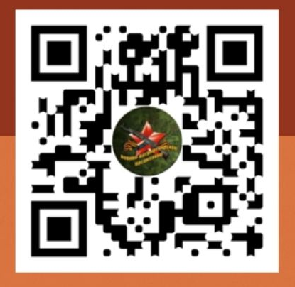
На сайте государственного учреждения образования «Средняя школа №5 г.Жлобина» в разделе «Воспитательная работа» размещена страница руководителя по военно-патриотическому воспитанию.
QR-код на баннер

2. Баннер «Подготовка будущих офицеров: от школьной скамьи – к офицерским погонам»

Баннер представляет собой плакат: крупноформатная печать, размещается в фойе школы, символизирует готовность учащихся защищать свою Родину и вносить свой вклад в ее процветание, призывает поступать в военные вузы. На баннере размещен QR-код на сайт Министерства обороны РБ раздел военное образование.
Экспозиция становится «точкой опоры» школьного сообщества, мотивируя учащихся на поступление в военные учреждения высшего образования, способствуя формированию у них устойчивого интереса к службе в офицерских должностях; развитию у учащихся понимания того, что они являются частью общества и несут ответственность за его будущее, что они могут внести свой вклад в развитие своей страны.

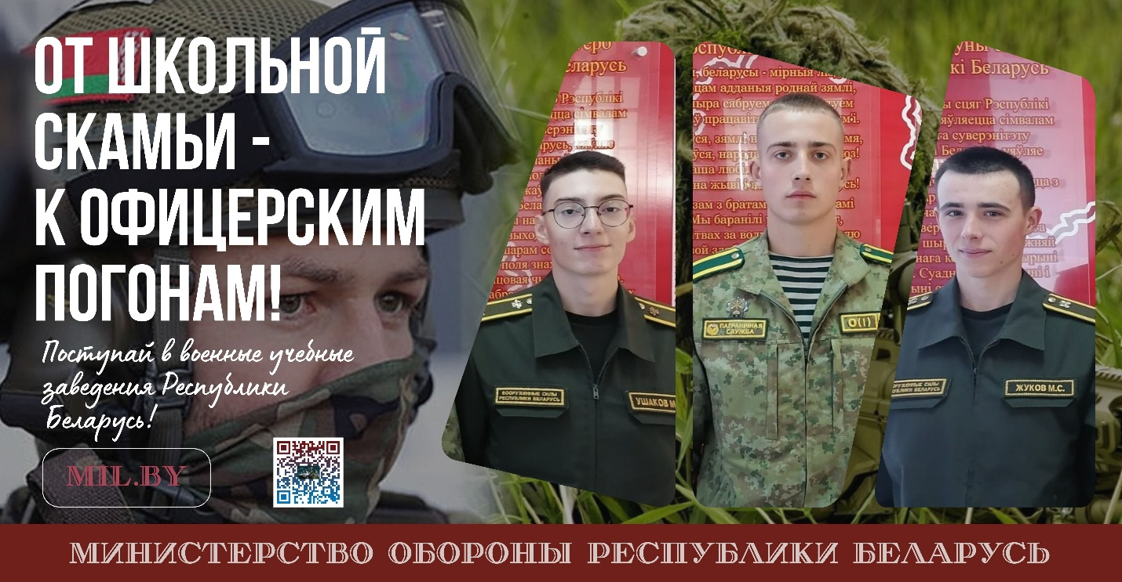

3. Методическое пособие «Подготовка будущих офицеров: от школьной скамьи – к офицерским погонам».
Пособие будет содержать описанный проект «Подготовка будущих офицеров: от школьной скамьи – к офицерским погонам», подборку методических разработок мероприятий профориентационной для учащихся, родителей.
Пособие будет находится в кабинете руководителя по военно-патриотическому воспитанию, в Жлобинском районном учебно-методическом кабинете. Электронный вариант будет размещен на сайте учреждения образования.
Примерная структура методического пособия:
Глава I. Описание проекта «Подготовка будущих офицеров: от школьной скамьи – к офицерским погонам»; информационная карта проекта.
Глава II. Подборка методических разработок мероприятий профориентационной направленности для учащихся, родителей
Глава III. Анкета обратной связи
Для учащихся «Я – будущий офицер»
Дорогой друг! Мы вместе прошли путь «Подготовка будущих офицеров: от школьной скамьи – к офицерским погонам». Твое мнение поможет нам понять, стал ли наш проект общим делом:
- Какое из мероприятий запомнилось тебе больше всего и почему?
- Какую акцию/мероприятие ты бы предложил сделать традиционной/ым для нашей школы?
- Оцени по 5-балльной шкале, насколько проект помог тебе сделать вырор:
1 2 3 4 5

Выводы по итогам реализации проекта
- Проект позволит создать непрерывный профориентационный цикл по ознакомлению учащихся с военными специальностями.
- Через взаимодействие с районной организацией Белорусского фонда мира, БРСМ, Белорусским союзом офицеров, Советом ветеранов, военным комиссариатом будет выстроена прочная нить преемственности. Школа станет профориентационной площадкой по подготовке к поступлению в военные учреждения высшего образования.
- Объединив усилия школы, семьи, общественных организаций и СМИ, будет создано единое поле вокруг общей идеи – формирование у детей чувства любви к Родине, готовности ее защищать и вносить свой вклад в ее процветание.
Перспективы развития проекта
- Накопленная база данных по QR-коду станет основой для полноценной работы руководителя по военно-патриотическому воспитанию.
- Методическое пособие «Подготовка будущих офицеров: от школьной скамьи – к офицерским погонам» станет хорошим методическим дополнением для реализации факультатива «Готовы Родине служить».
Считаю, что руководитель по военно-патриотическому воспитанию – это ключевая фигура в формировании у детей чувства любви к Родине, готовности ее защищать и вносить свой вклад в ее процветание. Данный проект доказывает.
Расходы на реализацию проекта
1. Материальное оформление
- Изготовление баннера (основа из … с полноцветной печатью …)
- Расходные материалы (бумага (А4) для печати, краска для принтера, ламинация при необходимости)
2. Итоговый продукт (методическое пособие, страница на сайте)
- Верстка и дизайн методического пособия «Подготовка будущих офицеров: от школьной скамьи – к офицерским погонам»
- Печать методического пособия (подарочный вариант, твердый переплет, мелованная бумага, тираж 1 экз. для кабинета руководителя по военно-патриотическому воспитанию).
3. Мероприятия и поощрения
- Наградная атрибутика (печать дипломов, благодарственных писем для активных учащихся, законных представителей).
- Расходные материалы для акций (материалы для мастер-классов, открытки для ветеранов).

